Ngày soạn: …………………………………….
Ngày dạy: ……………………………………..
TIẾT 36 + 37 - BÀI 17: ĐẤU TRANH BẢO TỒN VÀ PHÁT TRIỂN VĂN HÓA DÂN TỘC THỜI BẮC THUỘC
I. MỤC TIÊU
1. Kiến thức:
- Giới thiệu được những nét chính của cuộc đấy tranh về văn hóa và bảo vệ bản sắc văn hóa của nhân dân Việt Nam trong thời Bắc thuộc.
2. Năng lực:
- Năng lực giao tiếp, hợp tác: Trao đổi, thảo luận để thực hiện các nhiệm vụ học tập.
- Năng lực giải quyết vấn đề và sáng tạo: Biết khai thác và sử dụng được thông tin của một số tư liệu lịch sử trong bài học dưới sự hướng dẫn của GV, tìm kiếm, sưu tầm tư liệu để phục vụ cho bài học và thực hiện các hoạt động vận dụng.
- Năng lực đặc thù:
+ Giới thiệu được những nét chính của cuộc đấu tranh về văn hoá và bảo vệ bản sắc văn hoá của nhân dân Việt Nam thời Bắc thuộc.
- Năng lực vận dụng kiến thức, kĩ năng đã học: Vai trò của tiếng Việt trong bảo tồn văn hóa việt ở cả quá khứ và hiện tại
3. Phẩm chất:
- Có ý thức trách nhiệm giữ gìn, bảo tồn và phát huy các giá trị văn hoá dân tộc.
- Yêu nước, sẵn sàng góp sức xây dựng và bảo vệ Tổ quốc.
II. THIẾT BỊ DẠY HỌC VÀ HỌC LIỆU
1. Chuẩn bị của giáo viên
- Giáo án, máy tính
- Tranh ảnh, tư liệu sưu tầm liên quan đến bài học (nếu có) và dụng cụ học tập theo yêu cầu của GV.
2. Chuẩn bị của học sinh : vở ghi, SGK
III. TIẾN TRÌNH DẠY HỌC
HOẠT ĐỘNG 1: MỞ ĐẦU
a) Mục tiêu:
- Kết nối kiến thức từ bài học trước, kiểm tra thái độ học bài cũ của học sinh.
- HS nắm được các nội dung cơ bản của bài học thông qua trò chơi, phát triển tạo tâm thế đi vào tìm hiểu bài mới.
b) Tổ chức thực hiện:
Hoạt động của GV và HS | Nội dung
Bước 1: Chuyển giao nhiệm vụ (GV)  GV: Giao nhiệm vụ qua trò chơi: “Hỏi nhanh đáp nhanh”.  Dựa vào nội dung đã học ở bài 16, em hãy đọc các nội dung sau và xếp các nội dung đó vào lĩnh vực phù hợp.  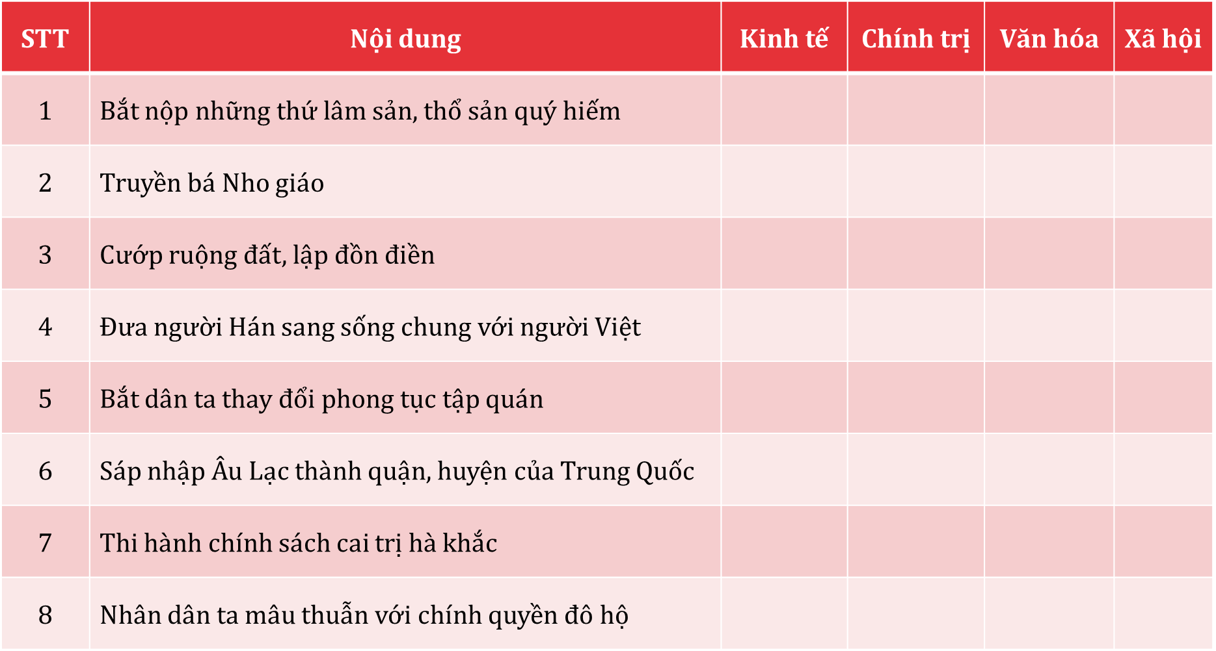  Bước 2: Thực hiện nhiệm vụ học tập  HS: Quan sát, suy nghĩ và tìm câu trả lời đúng cho mỗi câu hỏi.  Bước 3: Báo cáo thảo luận  GV: - Yêu cầu HS trả lời câu hỏi.  - Các em còn lại theo dõi bạn trả lời và nhận xét, bổ sung cho bạn (nếu cần).  HS: - Trả lời câu hỏi của GV và theo dõi, nhận xét, bổ sung cho bạn (nếu cần).  Bước 4: Kết luận, nhận định (GV)  - Nhận xét câu trả lời của HS, tìm ra người thắng cuộc và chốt kiến thức, chuyển dẫn vào hoạt động hình thành kiến thức mới. | - Học sinh trả lời đúng các nội dung tương ứng với các vấn đề về kinh tế, chính trị, văn hóa, xã hội.
GV dẫn dắt vấn đề : Suốt hơn một ngàn năm Bắc thuộc, các chính quyền phong kiến phương Bắc đã thi hành chính sách đồng hóa nhằm thủ tiêu quốc gia, dân tộc Việt. Người Việt đã làm gì để chống đồng hóa, bảo tồn và phát triển những giá trị văn hóa hình thành từ thời dựng nước ? Chúng ta sẽ cùng tìm hiểu trong Bài 17 – Đấu tranh bảo tồn và phát triển văn hóa dân tộc thời Bắc thuộc.
HOẠT ĐỘNG 2: HÌNH THÀNH KIẾN THỨC MỚI
I. Đấu tranh bảo tồn văn hóa dân tộc
a) Mục tiêu: Thông qua hoạt động, HS biết được chính quyền đô hộ đã thi hành chính sách đồng hoá dân tộc ta bằng nhiều thủ đoạn khác nhau, nhằm ép buộc người Việt theo lễ nghi, phong tục Hán. Tuy nhiên, người Việt luôn có ý thức giữ gìn dòng giống Tiên Rồng và nền văn hóa của cha ông để lại.
b) Tổ chức thực hiện:

Hoạt động của GV và HS | Nội dung

Bước 1: Chuyển giao nhiệm vụ (GV)  - GV: Yêu cầu HS giải thích khái niệm: “Đồng hóa”  Hãy mở SGK trang 198, tham khảo thuật ngữ số 16 và diễn tả lại theo cách hiểu của em.  - Sử dụng công cụ hỗ trợ cho HS nghe đoạn nhạc:  ? Em hãy lắng nghe đoạn nhạc sau và cho biết: Theo em, yếu tố nào được nhắc đến trong bài hát, giúp người Việt lưu giữ và bảo tồn được truyền thống văn hóa dân tộc?  ? Đọc thông tin SGK, liệt kê ít nhất 5 bằng chứng cho thấy những chính sách đồng hóa của các triều đại phong kiến phương Bắc đã thất bại.  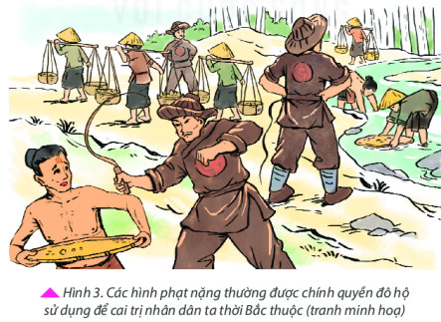  ? Những hình ảnh 17.1, 17.2 và tư liệu 17.3 cho em biết truyền thống văn hóa nào của người Việt còn tồn tại đến ngày nay?  Bước 2: Thực hiện nhiệm vụ học tập  GV hướng dẫn HS trả lời  HS:- Quan sát ảnh, suy nghĩ và trả lời câu hỏi của GV.  Bước 3: Báo cáo thảo luận  GV yêu cầu HS trả lời.  HS trả lời câu hỏi của GV.  Bước 4: Kết luận, nhận định (GV)  Nhận xét câu trả lời của HS và và chốt kiến thức  GV mở rộng: Chiếu phim Tục ăn trầu của người Việt, có thể thực hiện hoạt động hướng dẫn học sinh thảo luận về vai trò của truyền thống này ở nước ta hiện nay, nhấn mạnh đây là một phong tục cổ truyền đã được gìn giữ từ đời này qua đời khác.  GV chốt ý: Để gìn giữ được một nền văn hóa lâu đời mang bản sắc của người Việt, cha ông ta đã phải trải qua thời kì đấu tranh để bảo tồn, vẫn sử dụng tiếng Việt hằng ngày và truyền lại cho con cháu. Đó cũng chính là lý do vì sao chính quyền phương Bắc gặp thất bại khi đồng hóa chúng ta. Mặc dù vậy, để làm phong phú hơn cho văn hóa nước nhà, cha ông ta đã kế thừa, học tập và phát huy nhiều nét văn hóa từ nước ngoài. | - Chính quyền đô hộ thi hành chính sách đồng hóa dân tộc ta  - Nhân dân ta đấu tranh bảo tồn văn hóa dân tộc  + Nghe – nói – truyền lại cho con cháu tiếng mẹ đẻ  + Tiếp tục duy trì các tín ngưỡng truyền thống  + Bảo tồn phong tục nhuộm răng, ăn trầu, xăm mình, làm bánh chưng, bánh giầy,...
II. Phát triển văn hóa dân tộc
a) Mục tiêu: Thông qua hoạt động, HS biết được thời Bắc thuộc, người Việt vừa bảo tồn văn hoá truyền thống vừa chủ động tiếp thu có chọn lọc và sáng tạo những giá trị văn hoá bên ngoài để phát triển nền văn hoá dân tộc.
b) Tổ chức thực hiện:
Hoạt động của GV và HS | Nội dung
Bước 1: Chuyển giao nhiệm vụ (GV)  GV yêu cầu:  ? Lắng nghe câu chuyện “Truyền thuyết chùa Dâu”. Truyền thuyết chùa Dâu cho thấy người Việt đã tiếp thu văn hóa ở đâu và bằng những con đường nào?  Tham khảo:  https://disanvanhoathuanthanh.vn/Tourism/Places/10/Chua-Dau.html  ? Dựa vào SGK em hãy cho biết, nhân dân ta đã tiếp thu những lĩnh vực nào để phát triển văn hóa dân tộc trong hơn 1000 năm Bắc thuộc?  ? Thảo luận:  Tại sao người Việt không bị đồng hoá và trở thành người Hán sau 1000 năm Bắc thuộc?  (Gợi ý: vị trí địa lý, nền tảng văn hóa,  tổ chức làng xã,…)  Bước 2: Thực hiện nhiệm vụ học tập  HS suy nghĩ cá nhân và trả lời các câu hỏi, thảo luận với bạn.  GV hướng dẫn, hỗ trợ các em (nếu cần).  Bước 3: Báo cáo thảo luận  GV: - Yêu cầu HS trả lời câu hỏi sau khi suy nghĩ, thảo luận  - Hướng dẫn HS trình bày, nhận xét (nếu cần).  HS: - Trả lời câu hỏi của GV.  Bước 4: Kết luận, nhận định (GV)  - Nhận xét về thái độ học tập & sản phẩm học tập của HS.  GV chốt ý: Nhìn chung, người Việt ta vừa tiếp thu có chọn lọc văn hóa từ bên ngoài nhưng cũng vừa tìm cách “bản địa hoá” để phát triển nền văn hoá dân tộc. | - Người Việt chủ động tiếp thu chọn lọc và sáng tạo văn hóa bên ngoài  + Về tôn giáo: Phật giáo, Đạo giáo được du nhập vào nước ta  + Về chữ viết: Tiếp thu chữ Hán, dùng âm Việt để đọc, tạo cơ sở hình thành từ Hán – Việt  + Về khoa học – kĩ thuật: tiếp thu kĩ thuật làm giấy, dệt lụa, kĩ thuật bón phân bắc và một số kĩ thuật thủ công…
HOẠT ĐỘNG 3: LUYỆN TẬP
a) Mục tiêu: Củng cố lại kiến thức đã học thông qua bài tập.
b) Tổ chức thực hiện:
Bước 1: Chuyển giao nhiệm vụ (GV):
Trò chơi: Một ngón tay đúng, hai ngón tay sai:
Giáo viên sẽ đọc các nhận định sau, hạn hãy cho biết, nó ĐÚNG hay SAI
Nếu chọn ĐÚNG, em hãy giơ 1 ngón tay. Nếu chọn SAI, em hãy giơ hai ngón tay
Giáo viên sẽ công bố đáp án, nếu đáp án bạn chọn bị SAI, bạn sẽ bị loại khỏi cuộc chơi và không được trả lời các câu hỏi sau đó.
Ai là người có nhiều đáp án đúng nhất là người chiến thắng.
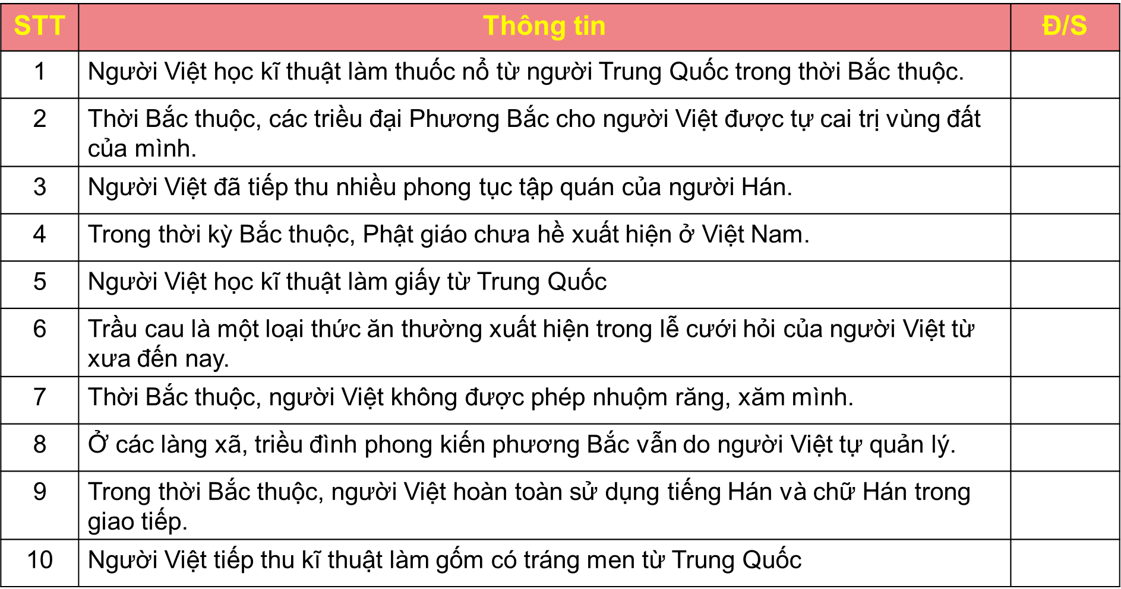
Bước 2: Thực hiện nhiệm vụ học tập
HS suy nghĩ cá nhân và trả lời câu hỏi
GV hướng dẫn, hỗ trợ các em (nếu cần).
Bước 3: Báo cáo thảo luận
- GV yêu cầu HS trình bày câu trả lời của mình,
- HS có nhiều câu trả lời đúng và nhanh nhất là người chiến thắng
Bước 4: Kết luận, nhận định (GV): GV nhận xét bài làm của HS.
HOẠT ĐỘNG 4: VẬN DỤNG
a) Mục tiêu: Củng cố và mở rộng kiến thức nội dung của bài học cho HS, liên hệ thực tiễn.
b) Tổ chức thực hiện
Bước 1: Chuyển giao nhiệm vụ (GV): (GV giao bài tập)
Theo em, tiếng nói có vai trò như thế nào trong việc giữ gìn và phát triển bản sắc văn hóa dân tộc? Em có suy nghĩ gì về hiện tượng nhiều học sinh “pha” tiếng nước ngoài vào tiếng việt khi giao tiếp.
Bước 2: Thực hiện nhiệm vụ học tập
- GV hướng dẫn các em tìm hiểu yêu cầu của đề.
- HS đọc và xác định yêu cầu của bài tập.
Bước 3: Báo cáo, thảo luận
- GV hướng dẫn các em cách nộp sản phẩm cho GV sau khi hoàn thành.
- HS chụp ảnh và nộp lại cho GV qua hệ thống CNTT mà GV hướng dẫn.
Bước 4: Kết luận, nhận định (GV)
- Nhận xét ý thức làm bài của HS.
* HƯỚNG DẪN VỀ NHÀ
- Học bài và trả lời các câu hỏi SGK.
- Tìm hiểu bài 18: Các cuộc đấu tranh giành độc lập trước thế kỉ X.
+ Nguyên nhân các cuộc khởi nghĩa
+ Trình bày diễn biến, kết quả, ý nghĩa của các cuộc khởi nghĩa

